郑州大学网络空间安全学院
《数据库设计综合实验》学生实验报告
实验名称 | 实验2：基本表的定义、删除和修改
学号 | 202378030320 | 姓名 | 秦卓越 | 专业班级 | 信安3班
实验时间 | 2025.10.16 | 指导老师 | 申敬奇 | 成绩

- 实验目的及要求

1、掌握使用图形化操作和T-SQL语句修改删除数据库和创建数据表；
2、掌握使用图形化操作和T-SQL完成对数据库的修改、查看、删除、分离等操作。
3、掌握使用图形化操作和T-SQL完成增加、修改和删除字段，查看数据表，删除数据表等操作。

- 实验环境和准备
- 系统安装SQL server2016和SSMS
- 在课程数据库里操作

三、实验任务和实验过程
现有关系数据库如下：
数据库名：学生选课数据库
学生表（学号，姓名，性别，年龄，专业）
课程表（课程号，课程名，学分，先行课程号）
选课表（学号，课程号，分数）
用SQL语言实现下列功能：
- 创建数据库[学生选课数据库]（不需要代码，按照上次上机中所创建数据库步骤创建）；
2. 创建[课程表]代码；
课程表(课程号 char(4)，课程名 char（40），先行课程号 char(4)，学分 smallint)
要求设置：主键(课程号)、非空(课程名, 学分)
3. 创建[学生表]代码；
学生表(学号 char(9)，姓名char（20），性别char（2），年龄smallint，专业char（20）)
要求设置：主键(学号)、非空(专业)
4. 创建[选课表]代码；
选课表(学号，课程号，分数smallint)
要求设置：外键(学号，课程号)
- 修改[课程表]，将“学分”列的数据类型改为int；
- 修改[学生表]，在表中增加一列，属性名为“备注”，数据类型为char(20)；
- 修改[学生表]，对“姓名”列增加唯一约束条件；
- 修改[学生表]，删除表中新增的“备注”列；
- 删除[选课表]。
- 实验结果
1）数据库创建的截图
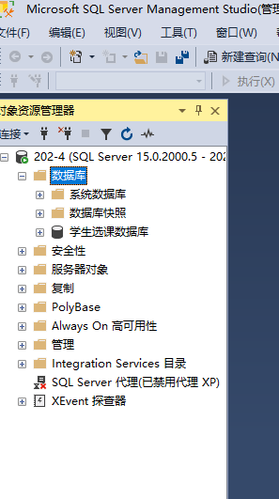
2）创建【课程表】的代码
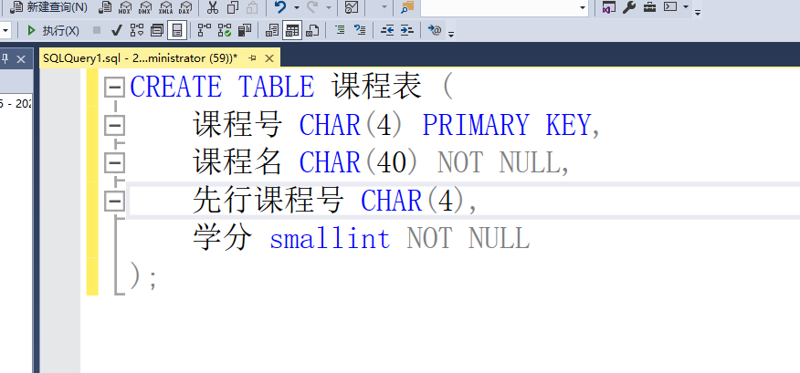
3）创建【学生表】的代码
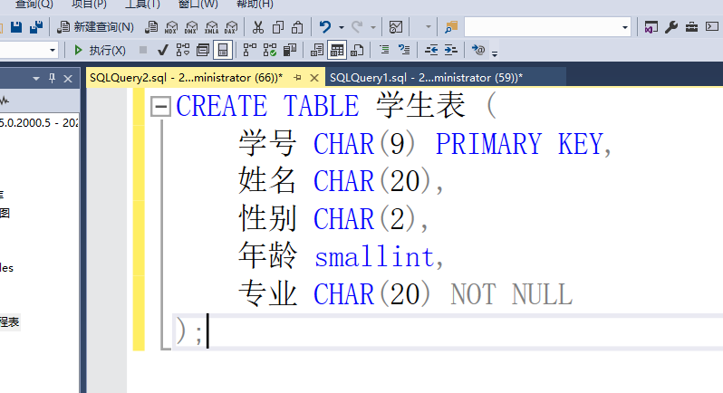
- 创建【选课表】的代码
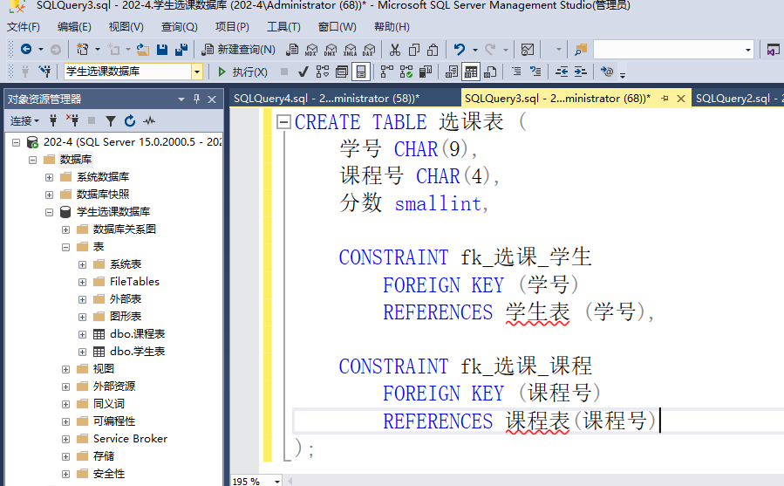
- 修改【课程表】的代码
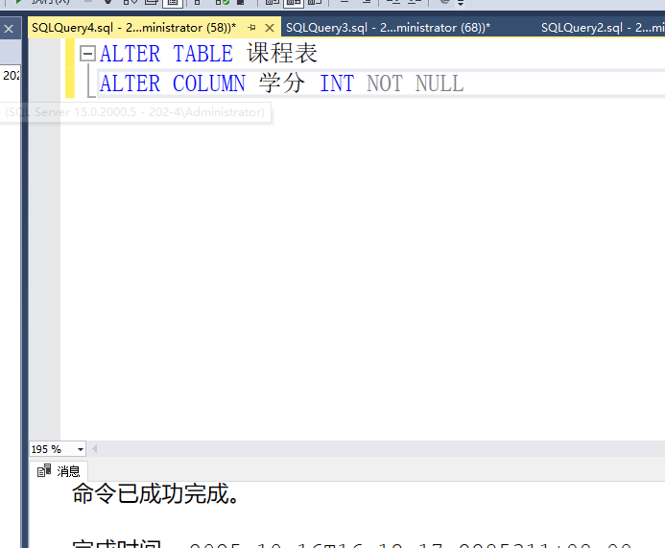
- 【学生表】中新增一列的代码
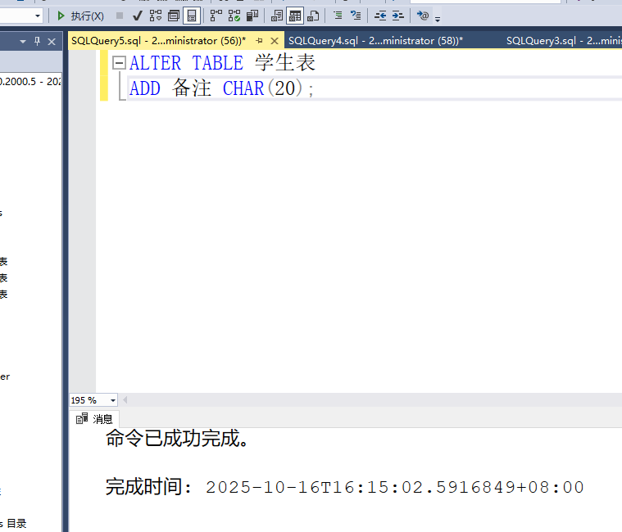
- 【学生表】中增加约束条件
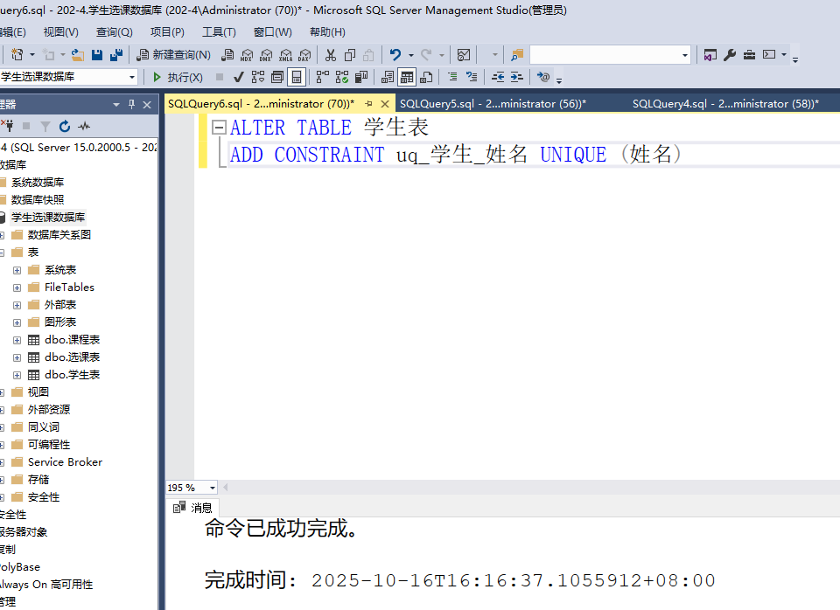
- 【学生表】中删除一列的代码

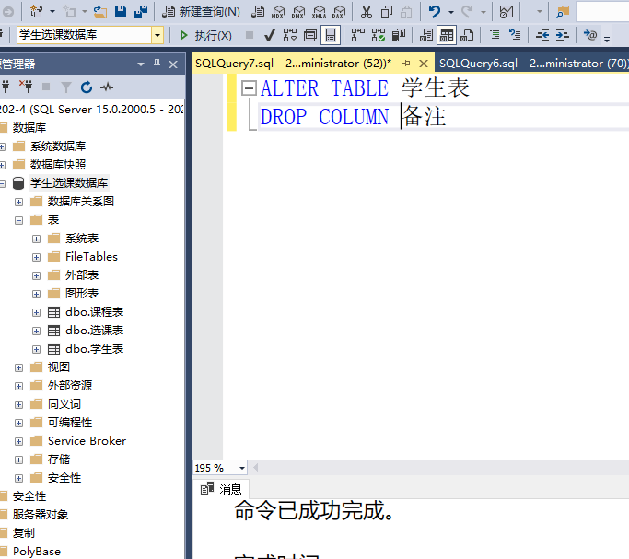
- 删除【选课表】的代码

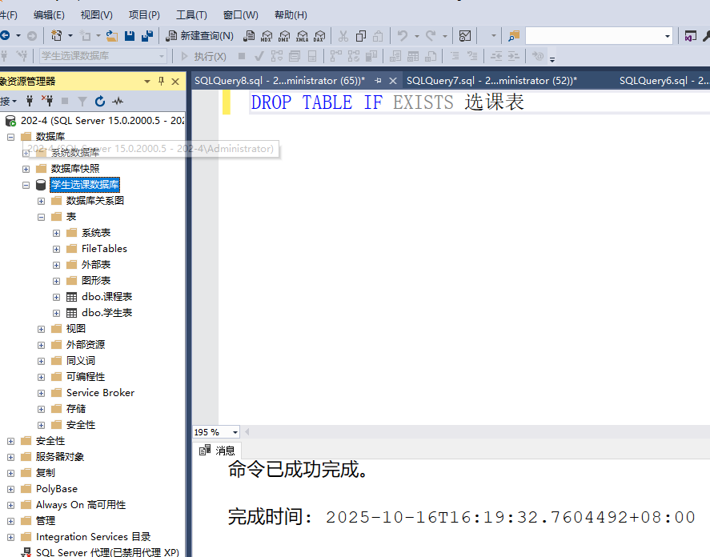

该WORD文档以“学号+姓名+实验2”的方式命名，如“20222022001申XX+实验2”，将该文件上传到FTP://222.22.49.188（根目录下鼠标右键单击“登录”,登录名sjk，密码为空）文件夹下对应班级（不要选错专业或者班级）。

